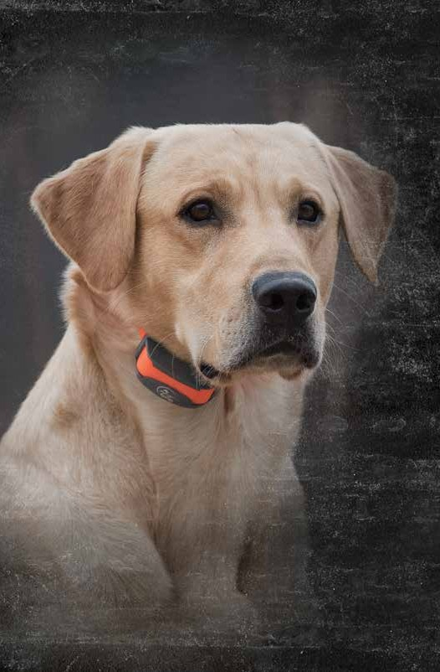

INSTRUKCJA OBSŁUGI

Radio Systems Corporation, Systemy radiowe PetSafe Europe Ltd., Radio Systems Australia Pty Ltd. i każdy inny podmiot stowarzyszony lub marka Radio Systems Corporation może być łącznie określana jako "My" lub "My".

Ważne informacje dot. bezpieczeństwa

OBJAŚNIENIE SŁÓW I SYMBOLI UŻYTYCH W TYM PODRĘCZNIKU

To jest symbol alertu bezpieczeństwa. Służy do ostrzegania o potencjalnym niebezpieczeństwie obrażeń ciała. Przestrzegaj wszystkich komunikatów bezpieczeństwa podążających za tym symbolem, aby uniknąć możliwych obrażeń lub śmierci.

WARNING wskazuje na niebezpieczną sytuację, która, jeśli się jej nie uniknie, może doprowadzić do śmierci lub poważnych obrażeń.
CAUTION, używane bez symbolu ostrzeżenia o niebezpieczeństwie, wskazuje na niebezpieczną sytuację, która, jeśli się jej nie uniknie, może zaszkodzić Twojemu psu.

- • Nie stosować z agresywnymi psami. Nie używaj tego produktu, jeśli twój pies jest agresywny lub jeśli twój pies jest podatny na agresywne zachowanie. Agresywne psy mogą spowodować poważne obrażenia, a nawet śmierć właściciela i innych osób. Jeśli nie masz pewności, czy ten produkt jest odpowiedni dla twojego psa, skonsultuj się z weterynarzem lub certyfikowanym trenerem.
- • To urządzenie zawiera baterie litowo-jonowe (Li-Ion); nigdy nie palić, dziurawić, deformować, zwierać lub ładować za pomocą niewłaściwej ładowarki. W przypadku nieprzestrzegania tego ostrzeżenia może wystąpić pożar, eksplozja, uszkodzenie własności lub obrażenia ciała.
- •Ryzyko wybuchu w przypadku wymiany baterii na niewłaściwy typ. Pozbywaj się zużytych baterii zgodnie z przepisami obowiązującymi w Twojej okolicy.

- Ryzyko wybuchu w przypadku ładowania baterii w obszarach o wysokiej temperaturze (38 ° C / 100 ° F +)

Możliwość uszkodzenia skóry gdy pies nosi obrożę zbyt długo lub obroża jest zbyt ciasno założona. Może to spowodować odleżyny lub martwicę. Proszę przeczytać i postępować zgodnie ze wskazówkami zawartymi w instrukcji obsługi.
  - Pies nie może nosić obroży dłużej niż 12 godzin dziennie.
  - Zaleca się, zmieniać położenie obroży na szyi psa co 1, 2 godziny
  - Proszę sprawdzić czy obroża odpowiednio przylega, aby uniknąć nadmiernego ucisku, postępować zgodnie ze wskazówkami zawartymi w instrukcji
  - Nigdy nie zakładać smyczy na obrożę.
  - Proszę kontrolować codziennie miejsce styku, obserwujcie ewentualne oznaki wysypki lub bólu
  - Jeśli dostrzeżesz wysypkę lub ból, przerwijcie używanie obroży, do czasu aż zagoją się rany lub ustąpi ból
  - Jeśli ten stan trwa dłużej niż 48 godzin, skonsultujcie się ze swoim weterynarzem

• Może być konieczne przycięcie włosów w obszarze punktów kontaktowych lub zamontowanie dłuższych punktów kontaktowych, aby zapewnić stały kontakt. Nigdy nie gol szyi psa; może to prowadzić do wysypki lub infekcji.
• Nie należy mocniej zakładać obroży, niż wymaga tego dobry kontakt. Zbyt ciasny obroża zwiększa ryzyko martwicy nacisku w obszarze styku
Dziękujemy za wybranie produktów szkoleniowych marki SportDOG®. Właściwie używany, ten produkt pomoże tobie efektywnie i bezpiecznie trenować twojego psa. Aby zapewnić sobie satysfakcję, zapoznaj się dokładnie z tym przewodnikiem. Jeśli masz pytania dotyczące działania tego produktu, przeczytaj sekcję Często zadawane pytania i rozwiązywanie problemów w tej instrukcji lub skontaktuj się z naszym Centrum Obsługi Klienta.

ELEMENTY
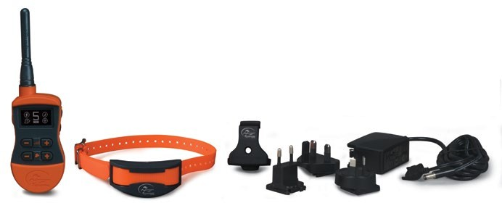

W jaki sposób działa system?
Pilot SportDOG® SportTrainer® 875 jest bezpieczny, wygodny i skuteczny dla wszystkich psów powyżej 3,6 kg. Konsekwentne, prawidłowe używanie tego produktu pozwala wzmacniać polecenia i korygować niewłaściwe zachowanie z odległości do 800 metrów. Zdalny nadajnik wysyła sygnał, aktywując odbiornik obroży, aby zapewnić nieszkodliwą stymulację. Po odpowiednim przeszkoleniu pies nauczy się kojarzyć ten sygnał z poleceniem. Podobnie jak wszystkie produkty SportDOG®, model ten posiada regulowane poziomy stymulacji statycznej, dzięki czemu można dostosować poziom stymulacji do temperamentu psa, eliminując ryzyko nadmiernej stymulacji.
WAŻNE: PILOT SPORTTRAINER® 875 MA ZASIĘG DO 800 M. W ZALEŻNOŚCI OD SPOSOBU, W KTÓRY TRZYMASZ PILOT MAKSYMALNY ZASIĘG MOŻE SIĘ ZMIENIĆ. DLA KONSEKWENTNYCH REZULTATÓW NA DUŻYCH ZASIEGACH, PRZYTRZYMAJ PILOT W POZYCJI PIONOWEJ Z DALA OD TWOJEGO CIAŁA I POWYŻEJ GŁOWY. TEREN, POGODA, ROŚLINNOŚĆ, TRANSMISJA Z INNYCH URZĄDZEŃ RADIO I INNE CZYNNIKI BĘDĄ MIAŁY WPŁYW NA MAKSYMALNE ZAKRESY.

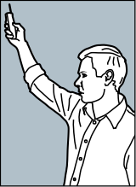

Nie używaj tego produktu, jeśli twój pies jest agresywny lub jeśli twój pies jest podatny na agresywne zachowanie. Agresywne psy mogą spowodować poważne obrażenia, a nawet śmierć właściciela i innych osób. Jeśli nie masz pewności, czy ten produkt jest odpowiedni dla twojego psa, skonsultuj się z weterynarzem lub certyfikowanym trenerem
Kluczowe pojęcia
NADAJNIK: Przesyła sygnał radiowy do odbiornika. Jest wodoodporny i można go zanurzyć w wodzie na głębokość 7,6 m.
PRZYCISKI INTENSYWNOŚCI: Zapewnia wiele poziomów i rodzajów stymulacji, dzięki czemu można dopasować stymulację do temperamentu psa.
PRZYCISKI PSÓW: Pozwala wybrać, który pies powinien otrzymać stymulację.
LEWY PRZYCISK: Ten przycisk jest ustawiony fabrycznie, aby wydawał dźwięk bez stymulacji statycznej.
GÓRNY PRAWY PRZYCISK: Ten przycisk jest fabrycznie ustawiony, aby zapewnić stałą stymulację statyczną.
DOLNY PRZYCISK BOCZNY: Ten przycisk jest fabrycznie ustawiony do chwilowej stymulacji statycznej (nick).
WEJŚCIE DO ŁADOWANIA: Do podłączenia ładowarki.
PRZYCISK MODE: Ten przycisk umożliwia zmianę trybu nadajnika (patrz KROK :: 05).
ODBIORNIK OBROŻY: Odbiera sygnał radiowy z nadajnika i zapewnia stymulację statyczną, wibracyjną lub dźwiękową. Jest wodoodporny i można go zanurzyć w wodzie na głębokość 7,6 m.
STACJA ŁADOWANIA: Podstawka ładująca obrożę 1275 po podłączeniu do puntków ładowania.
KONTROLKA ODBIORNIKA: Wskazuje, kiedy odbiornik obroży został włączony lub wyłączony, służy jako wskaźnik słabej baterii, a także wskazuje, kiedy naciśnięty jest ciągły lub chwilow przycisk stymulacji statycznej.
PUNKTY KONTAKTOWE: Elektrody, za pomocą których odbiornik dostarcza stymulację statyczną.
PRZYCISK WŁ. / WYŁ .: Natychmiastowe naciśnięcie i zwolnienie tego przycisku włącza i wyłącza odbiornik obroży.
ODBIORNIK MOŻE ZOSTAĆ PRZESYŁAĆ W CZTERY TYPY STYMULACJI:
CIĄGŁA: Kontrolujesz zarówno moment wysyłania jak i czas trwania stymulacji statycznej, maksymalnie do 10 sekund. Po 10 sekundach nadajnik zdalny zablokuje się i stymulacja statyczna nie zostanie dostarczona do twojego psa przez 5 sekund. Po 5-sekundowym okresie "czasu oczekiwania" stymulacja statyczna może zostać ponownie dostarczona.
CHWILOWA: Stymulacja statyczna jest dostarczana przez 1/10 sekundy bez względu na długość naciśnięcia przycisku.
DŹWIĘK: Po naciśnięciu przycisku Dźwięku odbiornik generuje szybki sygnał dźwiękowy.
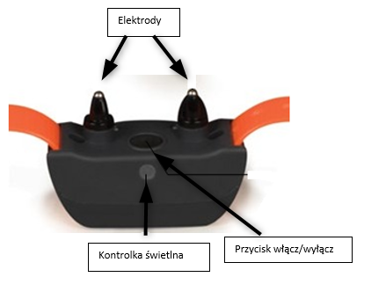
WIBRACJA: Obroża po naciśnięciu przycisku wibracji, maksymalnie do 10 sekund. Po 10 sekundach pilot zablokuje się i wibracja nie będzie wysyłana przez czas 5 sekund. Po 5-sekundowym okresie oczekiwania stymulacja wibracji może zostać ponownie dostarczona.

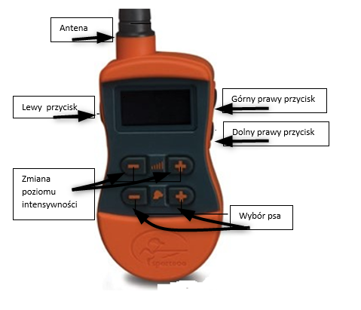

PRZYGOTUJ NADAJNIK
Naładuj nadajnik
- Podłącz końcówkę ładowarki do wejścia na ładowanie.
- Podłącz ładowarkę do standardowego gniazdka.
- Ładuj nadajnik przez 2 godziny podczas pierwszsego ładowania i podczas wszystkich kolejnych ładowań.
Obroża wykorzystuje technologię litowo-jonową, nadajnik wymaga tylko 2-godzinnego ładowania. Nie jest szkodliwe, aby urządzenie ładowało się dłużej niż 2 godziny.
- Zakończone ładowanie zobaczysz po ikonie na ekranie nadajnika, odłącz ładowarkę.

Uwaga: Przybliżona żywotność baterii między ładowaniami wynosi od 50 do 70 godzin, w zależności od częstotliwości używania.

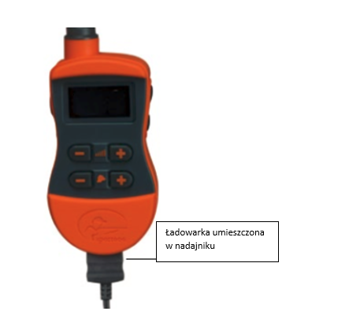

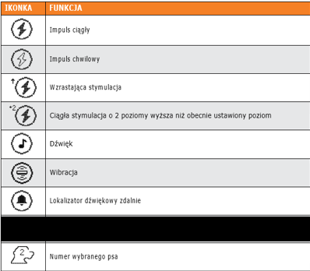

PRZYGOTUJ OBROŻĘ
Naładuj obrożę
1. Dopasuj elektrody do stacji ładowania, upewniając się, że otwór w stacji ładującej pasuje do kontrolki świetlnej odbiornika.
2. Załóż stację ładowania w górę i w tył do odbiorniku obroży, aż obroża zatrzaśnie się na swoim miejscu.
3. Podłącz ładowarkę do stacji ładowania
4. Podłącz ładowarkę do standardowego gniazda ściennego.
5. Ładuj odbiornik obroży przez 2 godziny. Nie jest szkodliwe, aby urządzenie ładowało się dłużej niż 2 godziny.
6. Po zakończeniu ładowania, na co wskazuje migająca zielona lampka wskaźnika, odłącz stację ładującą od odbiornika.
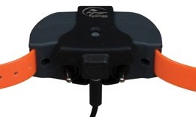

ABY WŁĄCZYĆ ODBIORNIK

Naciśnij i zwolnij przycisk włączania / wyłączania. Lampka wskaźnika odbiornika obroży zaświeci się na zielono, odbiornik wyśle od 1 do 3 sygnałów dźwiękowych w zależności od wybranego zakresu stymulacji statycznej. Wartością domyślną jest 2 (średnia).

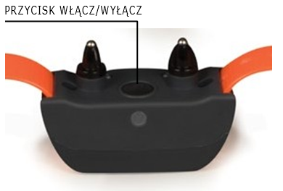

ABY WYŁĄCZYĆ ODBIORNIK
Naciśnij i zwolnij przycisk włączania / wyłączania. Lampka wskaźnika odbiornika zapali się na czerwono, a odbiornik wyśle sygnał dźwiękowy przez 2 sekundy.
Aby przedłużyć żywotność między cyklami ładowania, wyłącz odbiornik, gdy nie jest używany.
UWAGA: Przybliżona żywotność baterii między ładowaniami wynosi od 140 do 160 godzin, w zależności od częstotliwości używania.

KONTROLKA ŚWIETLNA ODBIORNIKA
TRYB DZIAŁANIA | KOLOR | POZIOM BATERII | ŚWIATŁO | GŁOŚNIK | WIBRACJA
Obroża włączona przyciskiem On/Off | Zielony | Dobry | Świeci podczas sygnałów dźwiękowych | Wysyła dźwięk 1-2 raz w zależności od wybranego trybu. (fabrycznie tryb 2) | Nie dotyczy
Obroża włączona przyciskiem On/Off | Czerwony | Niski | Świeci podczas sygnałów dźwiękowych
Obroża wyłączona przyciskiem On/Off | Czerwony | Nie dotyczy | Świeci podczas sygnałów dźwiękowych | Dźwięk przez 2 sekundy | Nie dotyczy
Obroża włączona | Zielony | Dobry | Miga co 2 sekundy | Nie dotyczy | Nie dotyczy
Obroża włączona | Czerwony | Niski | Miga co 2 sekundy | Nie dotyczy | Nie dotyczy
Obroża wysyła ciągły impuls | Czerwony | Nie dotyczy | Świeci tak długo jak długo trzymany jest przycisk (do  10 sekund) | Nie dotyczy | Nie dotyczy
Obroża wysyła impuls chwilowy | Czerwony | Nie dotyczy | Miga szybka niezależnie od tego jak długo trzymany jest przycisk | Nie dotyczy | Nie dotyczy
Obroża wysyła dźwięk | Brak | Nie dotyczy | Nie dotyczy | Wysyła tak długo jak długo trzymany jest przycisk | Nie dotyczy
Obroża wysyła wibracje | Brak | Nie dotyczy | Nie dotyczy | Nie dotyczy | Unit will vibrate for as long as button is pressed (up to 10 seconds)
Obroża zmienia zakres sygnałów | Pomarańczowy | Nie dotyczy | Miga od 1-3 razy w zależności od wybranego zakresu. | Wysyła dźwięk 1-3 razy w zależności od wybranego zakresu. | Nie dotyczy
Obroża ładuje się | Czerwony | Niski | Świeci podczas ładowania | Nie dotyczy | Nie dotyczy
Obroża jest naładowana (ładowarka cały czas podłączona) | Zielony | Dobry | Miga co 1 sekundę jeśli obroża jest w pełni naładowana | Nie dotyczy | Nie dotyczy

AKUMULATORY
• Akumulatory litowo-jonowe (Li-Ion) nie są wrażliwe na pamięć, nie wymagają wyczerpania przed ładowaniem i nie można ich nadmiernie naładować.
• Baterie są częściowo naładowane fabrycznie, ale przed pierwszym użyciem wymagają pełnego naładowania.
• Podczas przechowywania urządzenia przez dłuższy czas pamiętaj o regularnym ładowaniu akumulatorów. Należy to robić raz na 3 do 4 miesięcy.
• Powinieneś spodziewać się setek cykli ładowania z baterii. Jednak wszystkie akumulatory z czasem tracą pojemność w stosunku do liczby cykli doładowań, jakich doświadczają. To normalne. Jeśli czas pracy spadnie do połowy pierwotnego okresu użytkowania, możesz kupić nową baterię.
• Baterie powinny wystarczyć na okres 3-5 lat.
ZAKŁADANIE OBROŻY
WAŻNE: Właściwe dopasowanie i umieszczenie odbiornika obroży jest ważne dla efektywnego treningu. Punkty kontaktowe muszą mieć bezpośredni kontakt ze skórą Twojego psa.

Aby zapewnić prawidłowe dopasowanie, wykonaj następujące kroki:
- Gdy pies stoi (3A), wyśrodkuj odbiornik obroży tak, aby punkty kontaktowe znajdowały się pod szyją psa, dotykając skóry (3B). Jeśli Twój pies ma długą lub grubą sierść, masz dwie opcje, aby zapewnić stały kontakt: albo obetnij włosy wokół punktów kontaktowych, albo zmień je na dłuższe punkty kontaktowe dołączone do Twojego zestawu
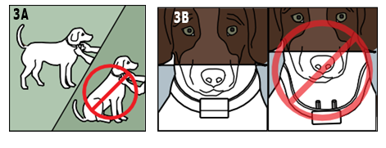
2. Odbiornik powinien być ciasno dopasowany, ale wystarczająco luźny, aby umożliwić za pomocą palca dopasowanie paska do szyi psa (3C).
3. Pozwól swojemu psu nosić obrożę przez kilka minut, a następnie sprawdź ponownie dopasowanie. Ponownie sprawdź dopasowanie, w momencie gdy pies będzie swobodnie nosił obrożę.
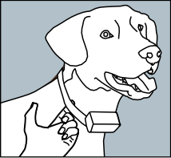
3C

ZNAJDŹ NAJLEPSZY POZIOM INTENSYWNOŚCI DLA TWOJEGO PSA
Obroża SportTrainer® 875 ma wiele poziomów intensywności. Pozwala to wybrać stymulację statyczną, która jest najlepsza dla twojego psa.
UWAGA: Zawsze zaczynaj od najniższego poziomu i zwiększaj stopniowo jeśli jest taka potrzeba.
Aby zwiększyć efektywność treningu, ważne jest, aby znaleźć odpowiedni poziom intensywności dla swojego psa. Nazywa się to "poziom szkoleniowy" i jest to poziom, na którym pies rozgląda się ciekawością lub kręci uszami.

ABY ZNALEŹĆ POZIOM SZKOLENIOWY NALEŻY
UWAGA: Każdy pies jest inny i nie można przewidzieć, jaki będzie poziom szkoleniowy Twojego psa. Uważnie obserwuj wszelkie nieznaczne zmiany w zachowaniu, które pokazują, że twój pies odczuwa statyczną stymulację.
1. Gdy odbiornik obroży jest włączony i odpowiednio dopasowany do psa, użyj przycisków intensywności +/-, aby ustawić na wyświetlaczu na poziom 1. Naciśnij przycisk ciągłej stymulacji statycznej (góra z prawej) przez 1 do 2 sekund.
2. Jeśli twój pies nie wykazuje reakcji na Poziom 1, przejdź do poziomu 2 i powtórz proces.
3. TWÓJ PSA NIE POWINIEN WYDAWAĆ DŹWIĘKÓW ANI PANIKOWAĆ PRZY OTRZYMANIU STATYSTYCZNEJ STYMULACJI. JEŚLI TO TAK SIĘ STAŁO, STATYCZNY POZIOM STYMULACJI JEST ZBYT WYSOKI I MUSISZ WRÓCIĆ DO POZIOMU ​​POPRZEDNIEGO I POWTÓRZYĆ PROCES.
4. Po znalezieniu poziomu szkolenia psa. Jest to poziom, z którego powinieneś skorzystać podczas rozpoczynania treningu.
5. Jeśli osiągnąłeś poziom 10 podczas szukania poziomu szkolenia psa, a twój pies nadal nie zareagował, sprawdź, czy odbiornik prawidłowo przylega do szyi psa. Następnie wróć do poziomu intensywności 1 i powtórz proces. Jeśli twój pies nadal nie wskazuje, że odczuwa statyczną stymulację, masz trzy możliwości: przyciąć włosy pod punktami kontaktowymi, założyć dłuższe punkty kontaktowe zawarte w zestawie lub zmienić zakres stymulacji statycznej.

ZMIANA ZAKRESU STYMULACJI

Obroża SportTrainer® 875 ma 2 zakresy stymulacji statycznej (niski, średni) Każdy zakres to 10 statycznych poziomów stymulacji, przy czym 1 oznacza najniższy, a 10 najwyższy poziom. Domyślne ustawienie zakresu to 2 (średni).
Aby zmienić zakres stymulacji statycznej, wykonaj następujące kroki:
1. Upewnij się, że odbiornik jest wyłączony.
2. Włącz urządzenie, naciskając i zwalniając przycisk włączania / wyłączania.
3. W ciągu 5 sekund od wyłączenia się wskaźnika, naciśnij i przytrzymaj przycisk włączania / wyłączania przez 3 sekundy.
4. Odbiornik obroży wyemituje jeden sygnał dźwiękowy, a wskaźnik zacznie migać na pomarańczowo. Wskazuje to na Niski zakres stymulacji statycznej. Jeśli wymagane jest ustawienie Średnie, przytrzymaj przycisk włączania / wyłączania, aż liczba sygnałów dźwiękowych / pomarańczowych będzie równa żądanemu zakresowi stymulacji statycznej, jak pokazano w poniższej tabeli.
5. Zwolnij przycisk włączania / wyłączania po wybraniu żądanego zakresu; Odbiornik obroży się wyłączy.
6. Włącz ponownie urządzenie. Będzie on wówczas wydawał sygnał dźwiękowy zgodnie z wybranym zakresem stymulacji.

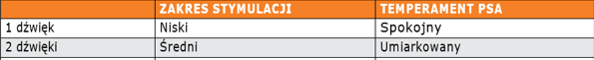

OGÓLNE PORADY SZKOLENIOWE PRZED SZKOLENIEM TWOJEGO PSA Z WYKORZYSTANIEM TEGO PRODUKTU

Największe szanse na sukces będziesz miał jeśli przed wykorzystaniem obroży będziesz uczył psa komendy a następnie postarasz się wyegzekwować komendę z pomocą obroży. Zawsze miej na uwadze następujące wskazówki dotyczące treningu:

• Wyeliminuj jedno złe zachowanie lub naucz jednego polecenia posłuszeństwa. Jeśli poruszasz się zbyt szybko podczas treningu, Twój pies być zdezorientowany.
• Bądź konsekwentny. Daj swojemu psu korektę statyczną, dźwiękową lub wibracyjną przy każdym niewłaściwym zachowaniu.
• Nie należy nadmiernie stymulować swojego psa. Używaj jak najmniej stymulacji, aby wyszkolić swojego psa.
• Jeśli zauważysz jedną sytuację, w której twój pies regularnie źle się zachowuje, ustaw tę sytuację jako sesję treningową. To znacznie zwiększy Twoje szanse na sukces.
• Jeśli twój pies ma nieśmiałą reakcję na impulsy, dźwięki lub wibracje (szczególnie kilka pierwszych razy), nie przejmuj się. Przekieruj jego uwagę na proste i odpowiednie zachowanie (np. Znane polecenie, takie jak "Siad").
• Nigdy nie używaj zdalnego trenera do korygowania lub eliminowania agresywnych zachowań. Jeśli Twój pies wykazuje takie zachowanie, skontaktuj się z profesjonalnym trenerem. Agresja u psów jest wynikiem wielu czynników. Może to być zachowanie wyuczone lub może zostać wywołane w wyniku strachu. Innym czynnikiem przyczyniającym się do agresji u psów jest dominacja społeczna. Każdy pies jest inny.
W tym momencie Twoja obroża jest gotowa do użycia. Zdalny nadajnik jest fabrycznie ustawiony na tryb 1, ale możesz zmienić tryb, aby pasował do Twojej sytuacji. Aby uzyskać wyjaśnienie opcji trybu, zobacz KROK :: 05.

KROK::05

PROGRAMOWANIE PILOTA
SportTrainer® 875 ma osiem trybów operacyjnych, dzięki którym można wybrać najlepsze dopasowanie do rodzaju lub stylu szkolenia. UWAGA: Zdalny nadajnik jest fabrycznie ustawiony na tryb 1.
ABY ZMIENIĆ TRYB:
1. Zapoznaj się z poniższą tabelą, aby przejrzeć dostępne tryby.
2. Za pomocą przycisków Intensywności +/- ustaw na wyświetlaczu 1.
3. Odwróć nadajnik zdalnego sterowania i zdejmij zaczep do paska (jeśli jest podłączony).
4. Za pomocą pióra lub wsuwki do włosów, naciśnij i zwolnij przycisk trybu. Wybierz żądany tryb za pomocą przycisków Intensywności +/-. Po 5 sekundach wybrany tryb będzie migał, wskazując, że został ustawiony.
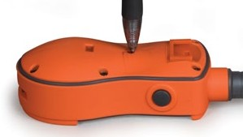

Tryb # | Lewy przycisk | Górny prawy przycisk | Dolny prawy przycisk
1 | Tylko dźwięk | Impuls ciągły* | Impuls chwilowy*
2 | Tylko wibracja | Impuls ciągły* | Impuls chwilowy*
3 | Impuls ciągły* | Tylko dźwięk | Tylko wibracja
4 | Impuls chwilowy* | Tylko dźwięk | Tylko wibracja
5 | Lokalizacja Beepera*** | Impuls ciągły* | Tylko dźwięk
6 | Lokalizacja Beepera *** | Impuls ciągły* | Tylko wibracja
7 | Tylko dźwięk | Impuls ciągły* | +2 Booster**
8 | Tylko wibracja | Impuls ciągły* | +2 Booster**
* Poziom stymulacji statycznej regulowany przyciskiem intensywności.
** +2 Booster wysyła sygnał do obroży, aby wywołać statyczną stymulację o 2 poziomy wyższą niż aktualnie wybrany poziom. System nie wyśle poziomu wyższego niż 10.
*** Remote Beeper: Połącz nadajnik SportTrainer® 875 z Beeperem (lokalizatorem dźwiękowym), naciskając i przytrzymując przycisk włączania / wyłączania pilota. Kontrolka Beepera zaświeci się, a następnie wyłączy po 5 sekundach. Jeśli przycisk włączania / wyłączania zostanie zwolniony zbyt wcześnie, zacznie świecić wskaźnik zdalnego sygnału dźwiękowego miga jak zwykle. Jeśli to nastąpi, zacznij od nowa. Po wyłączeniu kontrolki Beeper zwolnij przycisk włączania / wyłączania, a następnie naciśnij górny prawy przycisk na pilocie zdalnego sterowania. Zdalny nadajnik i zdalny Beeper są teraz sparowane. Lewy przycisk pilota zdalnego sterowania zostanie użyty do aktywacji pilota zdalnego sterowania.

KROK::06
POŁĄCZ NADAJNIK Z OBROŻĄ
Nadajnik został wstępnie skonfigurowany do pracy z odbiornikiem. Jednakże, jeśli korzystasz z wielu odbiorników, będziesz musiał sparować odbiorniki z nadajnikiem.

ABY SPAROWAĆ NADAJNIK Z OBROŻĄ:
1. Wyłącz odbiornik.
2. Naciśnij i przytrzymaj przycisk włączania / wyłączania. Lampka wskaźnika odbiornika zaświeci się, a następnie zgaśnie po 5 sekundach.
UWAGA: Jeśli lampka wskaźnika odbiornika zacznie migać, powtórz ten krok.
3. Zwolnij przycisk włączania / wyłączania.
4. Naciśnij i przytrzymaj jeden z przycisków bocznych na nadajniku, aż kontrolka odbiornika zamiga 5 razy.
5. Po 5-krotnym mignięciu kontrolki odbiornika, odbiornik obroży został sparowany i zacznie migać normalnie. Jeśli kontrolka wskaźnika odbiornika nie miga, powtórz całą procedurę.

KROK::07

PROGRAMOWANIE OBROŻY DO PRACY W SYSTEMIE Z KILKOMA PSAMI
Dodatkowy odbiornik SportDOG® Add-A-Dog ™ musi zostać zakupiony w celu przeszkolenia dodatkowych psów.

ZMIANA TRYBU
Ustaw wyświetlacz na 2 dla trybu wielu psów (patrz KROK :: 04). Wybierz dwa lub trzy psy za pomocą Przycisków Psów +/-. Po 5 sekundach nadajnik mignie 3 razy, potwierdzając wybraną ilość psów.

1. Zaprogramuj pierwszy odbiornik.
A. Wyłącz odbiornik.
B. Naciśnij i przytrzymaj przycisk włączania / wyłączania. Lampka wskaźnika odbiornika zaświeci się, a następnie zgaśnie po 5 sekundach. Jeśli przycisk włączania / wyłączania zostanie zwolniony zbyt wcześnie, lampka wskaźnika odbiornika zacznie normalnie migać. Jeśli tak się stanie, zacznij od podpunktu A.
C. Po zgaśnięciu wskaźnika odbiornika puść przycisk włączania / wyłączania.
D. Naciśnij i przytrzymaj jeden z przycisków bocznych na nadajniku, aż lampka wskaźnika odbiornika zacznie migać 5 razy. Jeśli lampka wskaźnika odbiornika nie mignie 5 razy, zacznij od podpunktu A.

2. Aby sparować dodatkowe obroże, użyj Przycisków Psów +/- dla psa 2 itd. i wykonaj kroki wymienione powyżej.

KROK::08
ZMIANA KODU ID
Kod ID to identyfikacja sygnału między nadajnikiem i odbiornikiem. Każda z nich jest zaprogramowana fabrycznie na 1 z 2 000 kodów identyfikacyjnych. Urządzenie SportTrainer® 875 ma możliwość zaprogramowania dwóch lub więcej zdalnych nadajników z tym samym kodem identyfikacyjnym, co pozwala obu kontrolować jeden odbiornik. Dostępne są 64 programowalne kody ID.
RĘCZNIE PROGRAMOWANIE KOD ID NADAJNIKA.
1. Za pomocą przycisków intensywności +/- ustaw wyświetlacz na 3.
2. Odwróć nadajnik.
3. Za długopisu lub wsuwki do włosów naciśnij i zwolnij przycisk trybu. Wybierz nowy kod ID za pomocą przycisków Intensywności, aby wybrać numer ID 1-64. Po 3-5 sekundach wybrany kod będzie migał, wskazując, że został ustawiony.
ABY POWRÓCIĆ DO FABRYCZNEGO KODY ID DLA NADAJNIKA
1. Za pomocą przycisków Intensywności +/- ustaw wyświetlacz na 3.
2. Odwróć nadajnik.
3. Za pomocą długopisu lub wsuwki do włosów naciśnij i zwolnij przycisk trybu. Użyj przycisków Intensywność, aby wybrać kreski, "--". Po 3-5 sekundach wyświetlacz zacznie migać, wskazując, że nadajnik został zresetowany do fabrycznego ID.

CZĘSTO ZADAWANE PYTANIA
Czy stymulacja jest bezpieczna dla mojego psa? | Ciągła statyczna i / lub chwilowa statyczna stymulacja może być nieprzyjemna, ale jest nieszkodliwa dla twojego psa. Elektroniczne urządzenia treningowe wymagają interakcji i przeszkolenia od właściciela, aby osiągnąć pożądane rezultaty.
Od jakiego wieku psa mogę używać obroży treningowej? | Twój pies powinien znać już podstawowe polecenia posłuszeństwa, takich jak "Siad" lub "Zostań". System powinien być stosowany wyłącznie z psami powyżej 6 miesiąca życia. Odbiornik obroży może być za duży dla psów poniżej 3,6 kg. Jeśli Twój pies jest kontuzjowany lub jego ruchliwość jest osłabiona, skontaktuj się z weterynarzem lub profesjonalnym trenerem przed użyciem.
Kiedy mój pies zostanie przeszkolony i będzie wykonywał moje polecenia, czy mój pies będzie musiał nadal nosić obrożę? | Twój pies może od czasu do czasu wymagać noszenia odbiornika obroży w celu przypomnienia komend. Również wielu myśliwych pozostawia odbiornik obroży na swoich psach podczas polowania aby mieć pełną kontrolę.
Czy obroża jest wodoodporna? | Tak. Jeśli akumulator musi być kiedykolwiek wymieniony, upewnij się, że o-ring i uszczelka są wolne od brudu i zanieczyszczeń.
Czy mój odbiornik może być używany w pobliżu słonej wody? | Tak. Jednakże, jeżeli odbiornik jest używany w wodzie morskiej lub przy niej, po każdym użyciu należy go przepłukać świeżą wodą.
Czy mogę używać obroży dla większej ilości psów? | Tak. Obroża SportTrainer® 875 umożliwia szkolenie do maksymalnie 3 psów. Odbiorniki SportDOG® Add-A-Dog ™ należy dokupić.
Czy mogę używać obroży w stosunku do agresywnego psa? | Nie zalecamy stosowania żadnego z naszych produktów na agresywnych psach. Zalecamy skontaktowanie się z lekarzem weterynarii lub profesjonalnym trenerem w celu ustalenia, czy Twój pies może być agresywny.
Czy otrzymam dokładnie 800 m zasięgu z pomocą obroży? | Zasięg jaki uzyskasz ze swoim zestawiem będzie się różnić w zależności od terenu, pogody i roślinności, a także transmisji z innych urządzeń radiowych. Aby uzyskać maksymalny zasięg, zapoznaj się z sekcją "JAK DZIAŁA SYSTEM" w tej instrukcji..
Jak długo mogę wysyłać ciągłą stymulację do mojego psa? | Maksymalny czas, w którym można nacisnąć przycisk ciągłego stymulowania statycznego i stale dostarczać statyczną stymulację do psa, wynosi 10 sekund. Maksymalny czas naciskania przycisku wibracji i ciągłego stymulowania wibracji wynosi 10 sekund. Po 10 sekundach nadajnik zdalnego sterowania wyłączy się na 5 sekund, a przycisk musi zostać zwolniony i ponownie naciśnięty. Stymulacja tonowa zostanie dostarczona tak długo, jak długo zostanie naciśnięty przycisk Tone.
Co w przypadku, gdy skóra mojego psa będzie podrażniona lub czerwona? | Ten stan wynika z punktów kontaktowych drażniących skórę. Przerwij korzystanie z odbiornika obroży na kilka dni. Jeśli stan utrzymuje się dłużej niż 48 godzin, należy zgłosić się do weterynarza. Gdy skóra wróci do normy, powróć do użycia i dokładnie monitoruj stan skóry.
Czy mogę przypiąć smycz do elektronicznej obroży? | NIE przypinaj smyczy do obroży trenignowej. Możesz przypiać smycz do oddzielnej, klasycznej obroży na szyi psa. Upewnij się, że dodatkowa obroża nie przeszkadza punktom kontaktowym.
Czy mogę zaprogramować mój SportTrainer®  875 Remote Trainer do pracy z innymi systemami marki SportDOG®? | Tak. Możesz zaprogramować swój 875 Remote Trainer do pracy z SD-425E, SD-425S-E, SD-825E, SD-1225E, SD-1275E, SD-1525E, SD-1825E,  lub systemy SD-1875E. Ponieważ SD-875E działa z inną częstotliwością, nie jest kompatybilny z żadnym innym systemem marki SportDOG®.
Mój zdalny nadajnik nieumyślnie wysyła sygnał do więcej niż jednego odbiornika, co powinienem zrobić? | To rzadki przypadek, ale możesz zmienić kod identyfikacyjny zdalnego nadajnika. Zobacz rozdział "ZMIANA KODÓW ID", aby rozwiązać ten problem.

ROZWIĄZYWANIE PROBLEMÓW
Odpowiedzi na te pytania powinny pomóc w rozwiązaniu wszelkich problemów z tym systemem. Jeśli nie, skontaktuj się z Centrum Obsługi Klienta lub odwiedź naszą stronę internetową www.sportdog.com.
Mój pies nie odpowiada po naciśnięciu przycisku. | - Sprawdź, czy odbiornik obroży jest włączony, a lampka wskaźnika miga.  - •Jeśli zasięg jest niski od pierwszego użycia, sprawdź, poziom naładowania akumulatora w nadajniku zdalnym lub odbiorniku obro tu..  - • Wiele czynników może wpłynąć na zasięg,obroży. Listę tych czynników znajdziesz w "JAK DZIAŁA SYSTEM".  - • Możesz zweryfikować, czy odbiornik dostarcza statyczną stymulację Twojemu psu, umieszczając Narzędzie do Testowania Impulsu, znajdujące się w zestawie, na elektrodach. Szczegółowe informacje znajdują się w "INSTRUKCJI TESTOWANIA IMPULSU  - Zwiększ poziom intensywności. Aby uzyskać więcej informacji, patrz "ZNAJDŹ NAJLEPSZY POZIOM INTENSYWNOŚCI DLA TWOJEGO PSA"..  - Upewnij się, że punkty kontaktowe obroży dobrze przylegają do skóry psa.  - Spróbuj zmienić elektrody na długie.  - Jeśli zauważysz, że czas pracy jest znacznie skrócony od pierwotnego czasu, bateria odbiornika w obroży musi zostać wymieniona. Skontaktuj się z Centrum Obsługi Klienta, aby kupić nową.
Odbiornik nie włącza się | - • Upewnij się, że odbiornik został naładowany. Odbiornik ładuje się w ciągu 2 godzin.
Odbiornik nie reaguje na pilota | - Upewnij się, że zdalny nadajnik został naładowany. Nadajnik zostanie naładowany w ciągu 2 godzin.  - • Sprawdź, czy odbiornik obroży jest włączony, a lampka wskaźnika miga. Zobacz "Włączanie odbiornika obroży".  - Sprawdz krok Łączenie nadajnika z obrożą

LAMPKA TESTOWA INSTRUKCJA
- 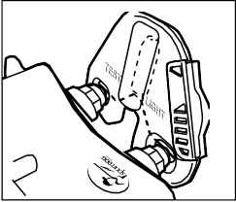Włącz odbiornik.
- Przyłóż lampkę testową bezporśednio do elektrod.
- Naciśnij przycisk stymulacji statycznej na nadajniku.
- Lampka testowa zaświeci się.
UWAGA: Im wyższy poziom stymulacji tym jaśniej lampka zaświecir.
- Wyłącz obrożę.
Schowaj lampkę do testowania w przyszłości.
Uwaga: Jeśli lampka testowa nie Świeci naładuj obrożę i spróbuj ponownie, jeśli nie Świeci nadal skontaktuj się z obsługą klienta
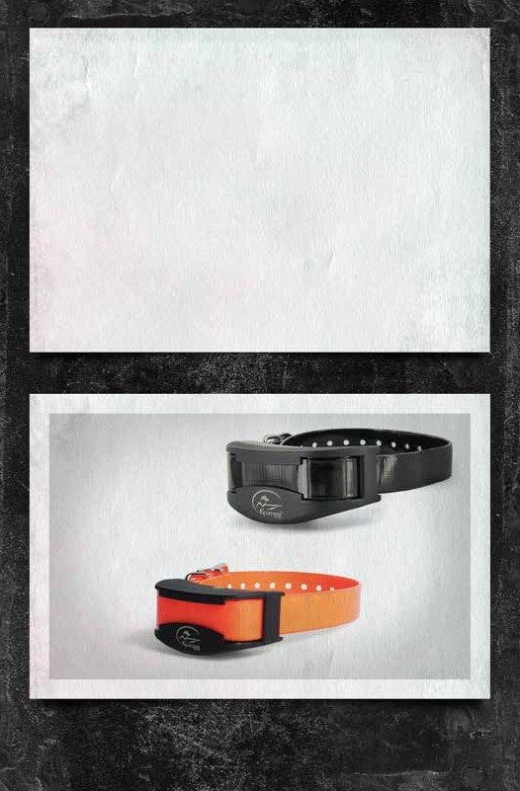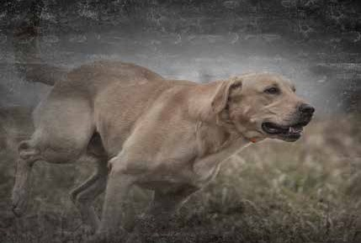

SPORTDOG® ADD-A-DOG™

SPOR TDOG. C OM

SPORTTRAINER®

KOMPATYBILNA Z SD::875E

SDR::AE

SDR::AFE

©2017 RADIO SYSTEMS CORPORATION
Radio Systems Corporation • 10427 PetSafe Way • Knoxville, TN USA 37932 • +1 865.777.5404 Radio Systems PetSafe Europe Ltd. • 2nd Floor, Elgee Building, Market Square
Dundalk, Co. Louth, A91 YR9X Ireland • +353 (0) 76 892 0427
400-2075-1

